ЧТО НУЖНО ЗНАТЬ О КУРЕНИИ

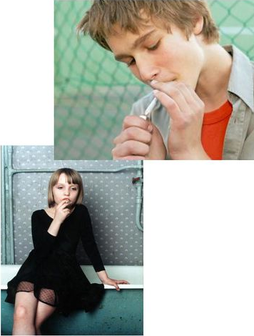
Не хочется повторять, что курение вредно, никотин — яд. Об этом уже очень много написано, и ты все это прекрасно знаешь сам. Но от приятелей, курящих уже не первый год, ты знаешь, что сигарета может приносить расслабленность и успокоение. Правда, зачастую, особенно когда ты только начинал пробовать курить, проявлялись головокружение, кашель, тошнота, сильное слюнотечение, но ведь организм крепкий — все выдержи, и все эти неприятности через год-два пройдут. Курение перебивает чувство голода, значит, можно есть меньше и стать от этого стройнее. Ты уже взрослый человек и имеешь полное право показывать это. Что делают многие взрослые? Курят. И ты куришь. Почему бы и нет? — ведь это нормальное поведение взрослых людей, которое мы часто наблюдаем в семье, где один или оба родителя курят, где курят многие родственники и знакомые, да и просто на улице. Наверняка у тебя есть друзья, с которыми тебе было бы приятно посидеть после тяжелого учебного дня, поговорить, покурить... Стоп! Вспомни, ведь именно в компании друзей ты закурил свою первую сигарету, закурил взатяжку, кашляя и давясь дымом. Кружилась голова, слезы наворачивались на глаза, но мужественно ты стерпел все это — ты же взрослый человек!
Почему возникают эти ощущения, что происходит в этот момент в организме? Ты образованный человек и наверняка знаешь, что в состав табачного дыма входит газы, раздражающие слизистую оболочку глаз, — отсюда слезотечение. Механизм головокружения более сложен: угарный газ, также входящий в состав табачного дыма, в легких всасывается в кровоток, с кровью попадает в мозг — происходит легкое отравление угарным газом, которое проявляется в виде головокружения, Ну, а расслабленность, чувство успокоения — откуда берутся они? В этом тоже нетрудно разобраться. Никотин, попадая в кровь, стимулирует повышенный выброс надпочечниками в кровоток вещества, которое называется адреналином. Это очень активное вещество, которое в норме вырабатывается в ответ на какой-либо физический или эмоциональный раздражитель. Если в стрессовой ситуации или после физической нагрузки человек ощущает сильное сердцебиение, то это вызвано наличием адреналина в крови.
Так вот, наряду с сердцебиением, адреналин повышает кровяное давление и извлекает из мышц и печени глюкозу. Все это приводит к тому, что растет уровень сахара в крови, притупляется чувство голода и чувство усталости, курильщик ощущает чувство расслабленности и успокоения. Однако следует признать, что это неестественные, ложные ощущения, которые являются лишь результатом отравления организма угарным газом и никотином.
К сожалению, вредное воздействие табачного дыма этим далеко не исчерпывается. Взять, к примеру, угарный газ (СО). Из курса химии ты хорошо знаешь, что это — ядовитое вещество, которое гораздо легче кислорода. Именно это свойство позволяет ему быстрее связываться в крови с гемоглобином (СО как бы обгоняют ОН), образуя очень стабильное соединение — карбоксигемоглобин. Связанный таким образом гемоглобин, содержащийся в красных кровяных клетках — эритроцитах, уже не способен выполнять свою главную функцию — доставлять кислород к органам и тканям. Значит, чем больше курить, тем больше образуется карбоксигемоглобина и тем выраженнее дефицит кислорода в организме.
Между прочим, это легко проверить, подвергнув курящего и не курящего с одинаковыми данными пробе с физической нагрузкой, например, бегу.
Во многих таких исследованиях было показано, что курильщик начинает задыхаться быстрее, так как он по сравнению с некурящим как бы находится в разреженной атмосфере, на высоте более 2000 м над уровнем моря.
Это как раз и является той причиной, по которой тренеры запрещают спортсменам курить, так как всем давно известно, что курение и спортивные успехи несовместимы.
Угарный газ и никотин — это только 2 из более чем 3000 компонентов, входящих в состав табачного дыма. Все они в конечном итоге вызывают множество болезней. Конечно, тебе известно, что в первую очередь это рак легких и бронхов, различные серьезные заболевания сердца и сосудов. Но тебя это мало заботит, потому что молодость — это период, когда человек живет, не думая о том, что будет с ним, скажем, через 20— 30 лет. Поэтому ты в компании друзей без опасений за свое здоровье закуриваешь очередную сигарету и получаешь «удовольствием. И не думаешь о том, что через несколько лет у тебя разовьется так называемый бронхит курильщика, сопровождающийся кашлем и одышкой, пожелтеют и испортятся зубы, станут часты одним из тех, кто попадает в процент заболевших серьезными, неизлечимыми болезнями из-за курения.
Не надейся на счастливую случайность — слишком призрачна эта надежда. По данным разным исследователей, у нас в стране и за рубежом курящие болеют различными заболеваниями в 3 раза чаще, чем некурящие.
Продолжительность жизни у них на много лет короче, чем у некурящих. И сейчас многие из тех, кто с удовольствием курил в молодости, в пожилом возрасте всеми возможными путями стараются избавиться от этой привычки, потому что чувствуют ее пагубность. Далеко не всем удается бросить курить в пожилом возрасте, так как привычка укоренилась, въелась, можно сказать, в плоть и кровь человека. Разговаривая с такими людьми, часто слышишь: «Как же я ошибался в молодости... Какой же я был глупец!».
Давайте не будем повторять ошибок своих курящих родителей, родственников и знакомых.
Если ты не куришь — никогда не пробуй курить! Если куришь — бросай сегодня, сейчас!
Лучше всего это сделать сразу.
Чтобы не думать о курении, нужно чем-нибудь занять свое свободное время.
Как и чем заняться, придумаешь сам, ведь ты — взрослый человек.
ЖЕЛАЕМ ТЕБЕ КРЕПКОГО ЗДОРОВЬЯ!

КАК БРОСИТЬ КУРИТЬ

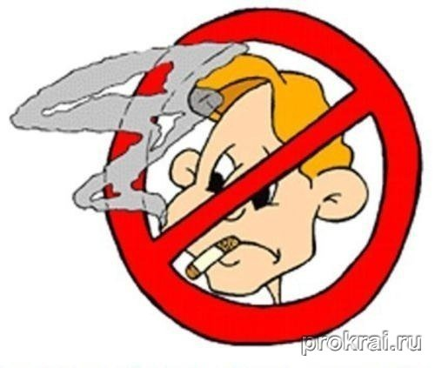
Отказаться от курения не так уж просто, как это порой кажется начинающим курильщикам, Даже если вы курите всего 1—2 года, психологическая и физиологическая зависимость от табака уже начала складываться. Однако в этом случае стаж курения еще невелик, а значит именно сейчас самое время бросить курить.
Что нужно для того, чтобы отказаться от курения?
Во-первых, принять твердое решение, во-вторых, знать методы отказа от табака и, в-третьих, суметь выполнить свое решение.
Принять решение
Чтобы решиться отказаться от курения навсегда, нужно подобрать веские аргументы. А чтобы все как следует обдумать, советуем сделать следующее. Разделите лист бумаги на две часты и все аргументы за отказ от курения выпишите на левой половине листа, а все против — на правой. Посмотрите, достаточно ли у вас аргументов для того, чтобы отказаться от табака, перевесили ли они желание продолжать курить? Может быть, вы мало знаете о том, насколько вредно курение?
Подготовить себя
Не нужно принимать быстрого, но непродуманного решения бросить курить. К отказу от курения нужно готовиться. Лучше всего наметить для себя какую-нибудь конкретную дату (недели через 2—3) н все это время «морально» готовиться к отказу от курения, а также немного тренироваться.
Вот некоторые советы:
· Не докуривайте сигарету до конца, оставляйте последнюю треть, ведь самые вредные компоненты табачного дыма находятся именно в ней.
· Не затягивайтесь сигаретой.
· Старайтесь ежедневно сокращать количество выкуриваемых сигарет.
· Не курите на пустой желудок.
· Никогда не курите, если вам не хочется, даже за компанию,
· Желание закурить приходит волнообразно. Постарайтесь пережить такой «приступ» без сигареты. Так ли: уж было трудно не курить?
Что вы выигрываете, отказавшись от курения?
· Если вы не курите неделю, вас, конечно, еще тянет к сигарете, но уже улучшился цвет лица, пропал неприятный запах от кожи, от волос, от дыхания.
· Если вы не курите месяц, вам стало легче дышать, исчезли головные боли. Повысилась вкусовая чувствительность.
· Если вы не курите уже полгода — пульс стал реже, вы можете задержать дыхание на длительное время, значит, вы в хорошей форме, значит, улучшаются спортивные показатели,
· Если вы не курите год — вам удалось сэкономить на курении значительную сумму.
· Если вы не курите больше года и не будете курить никогда, то вы доказали себе и окружающим, что у вас сильная воля, что вы зрелая личность.

ОТ БОЛЕЗНЕЙ, ВЫЗВАННЫХ КУРЕНИЕМ, В ЕВРОПЕ ЗА ГОДГИБНЕТ 500000 ЧЕЛОВЕК
ПОЧЕМУ ВЫ РЕШИЛИ, ЧТО НИКОГДА НЕ СТАНЕТЕ ЖЕРТВОЙ КУРЕНИЯ?
НЕ БУДЬТЕ НАИВНЫМИ — БРОСАЙТЕ КУРИТЬ!

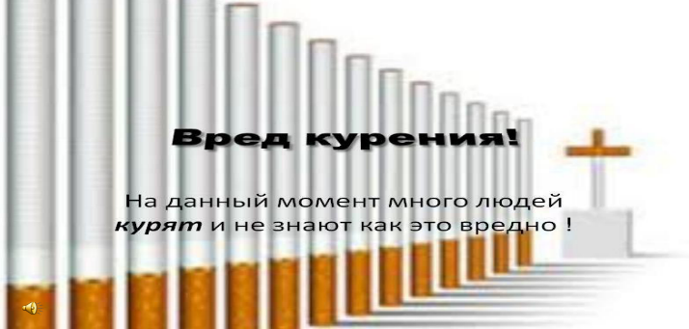
ЭТО НАДО ЗНАТЬ!

Не начинайте курить!
Минздрав не зря предупреждает, что курение опасно для Вашего здоровьяпрежде всего потому, что в состав табачного дыма входят многочисленные вредные для здоровья вещества: никотин, угарный газ, синильная кислота, канцерогенные вещества и многие другие, которые попадая в организм, действуют на него либо сразу, либо спустя некоторое время.
Ощущения, возникающие в первое время при курении: головокружение, слабость, тошнота, иногда рвота, сердцебиение, потливость – это не только немедленная защитная реакция организма но и результат его острого отравления.
При систематическом табакокурении у курильщика исчезают неприятные ощущения, что свидетельствует о формировании никотиновой зависимости. Привыкание и нарастание устойчивости к никотину происходят относительно быстро. В начале человек выкуривает несколько сигарет в день, иногда может даже не курить определенное время. Однако, постепенно число выкуриваемых сигарет возрастает в 2-3 раза по сравнению с первым годом курения, процесс курение перерастает в привычку. И вот, уже появляются расстройства сердечно-сосудистой системы, невротические и другие проявления. Затем – болезненное стремление к никотину, удовольствие от курения, потребность в нем. При этом увеличивается число выкуриваемых сигарет (от 1 до 2-х пачек в день). На привыкание мужчинам требуется около 5 лет, женщинам – несколько больше, а подросткам - гораздо меньше. С течением времени курение перестает доставлять удовольствие, потребность в курении становится жизненно необходимой в связи с тем, что никотин прочно включился во все обменные процессы в организме.
Тому, кто начал курить, бросить очень трудно, курение затягивает. Спросите любого, кто пытался бросить курить – это очень трудно, и, как правило, почти никому не удается.
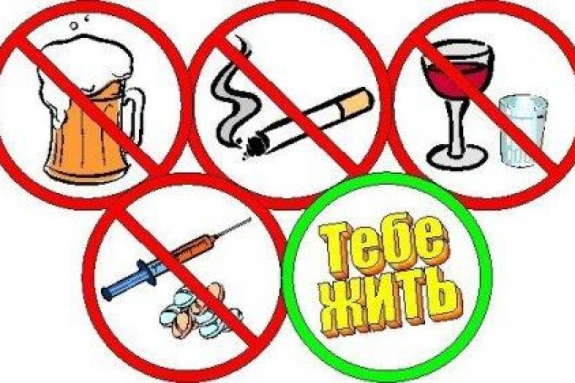
Курение является причиной развития многих опасных для жизни заболеваний, что приводит к преждевременной гибели каждого четвертого жителя страны, курильщики со стажем живут на 20 лет меньше. Например, заболеваемость раком легких в стране за последние 10 лет выросла на 63 %, а в ряде городов превысила самые высокие показатели, когда-либо зарегистрированные в мире.

КУРИТЬ ИЛИ НЕ КУРИТЬ?

– ВЫБОР ЗА ТОБОЙ!

